1ère ST2S – Ch XI – Nombre dérivé

I- Nombre dérivé comme coefficient directeur d’une tangente à la courbe

Définition : soit f une fonction définie sur un intervalle I, x₀ ∈ I et Cf la courbe représentative de f dans un repère.
On appelle nombre dérivé de f en x₀ et on note f’(x₀) le coefficient directeur de la tangente à la courbe Cf en son point d’abscisse x₀.

Illustration :  Ci-contre, Cf est la courbe représentative de f (définie sur l’intervalle I) et A₀ est son point d’abscisse x₀ (et d’ordonnée f(x₀) ). x₀ ∈ I  (T) est la tangente à Cf en A0.  Le nombre dérivé f’(x₀) est donc le coefficient directeur de la droite (T) | 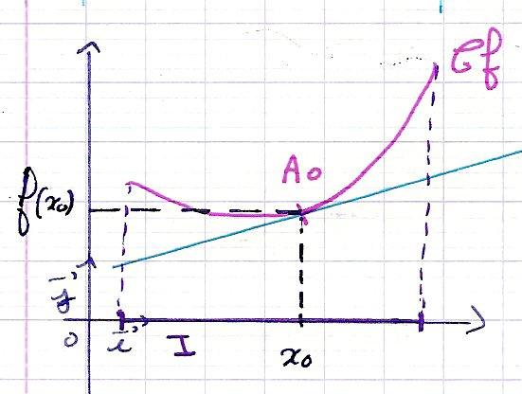
Ne pas confondre f(x₀) qui est l’image de x₀ par f, et l’ordonnée du point A₀, avec f’(x₀) qui est le nombre dérivé de f en x₀, et qui est le coefficient directeur de la droite (T).

Application : on donne le représentation graphique d’une fonction f.
Par lecture graphique, on a f’(−2) = 0 , f’(0) = − 3 et f’(2) = 0

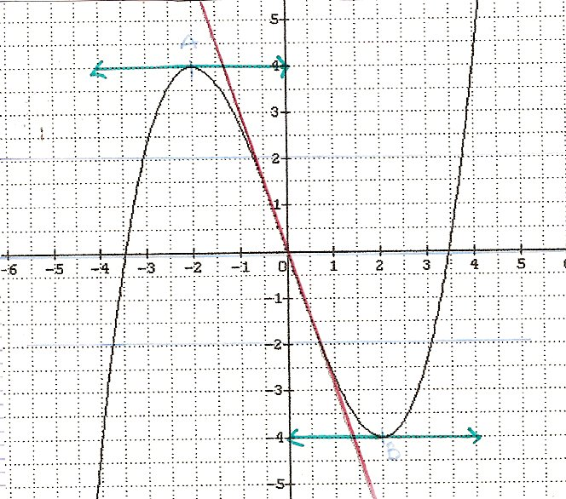
Remarque : Lorsque le nombre dérivé vaut 0, la courbe admet une tangente horizontale, que l’on indique par sur la courbe.

II- Equation réduite de la tangente à la courbe représentative d’une fonction en un point donné.

Formule de l’équation de la tangente à la courbe représentative d’une fonction f en son point d’abscisse x₀ :

Nombre dérivé Image de x₀ par f

Exemple : Si f est une fonction telle que f(3) = 2 et f’(3) = 4.
Alors la tangente à la courbe représentative de f en son point d’abscisse 3 sera :
y = f’(3) ( x − 3 ) + f(3) soit y = 4 ( x − 3 ) + 2 soit y = 4x − 12 + 2 soit

